**【班级简报】 初中数学4班 1期**

**信阳市2017年中小学教师信息技术应用能力提升工程网络研修收尾培训开始之际，辅导员起先给出了班级研修计划，供学员老师参照学习！**

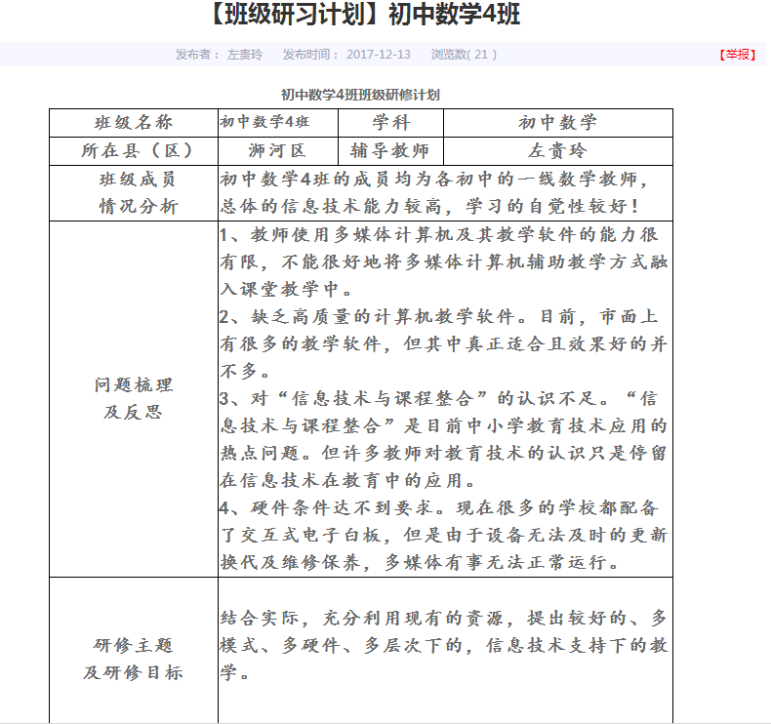

**辅导员老师随时发公告，提醒学员们按时进行学习，按时提交作业！**

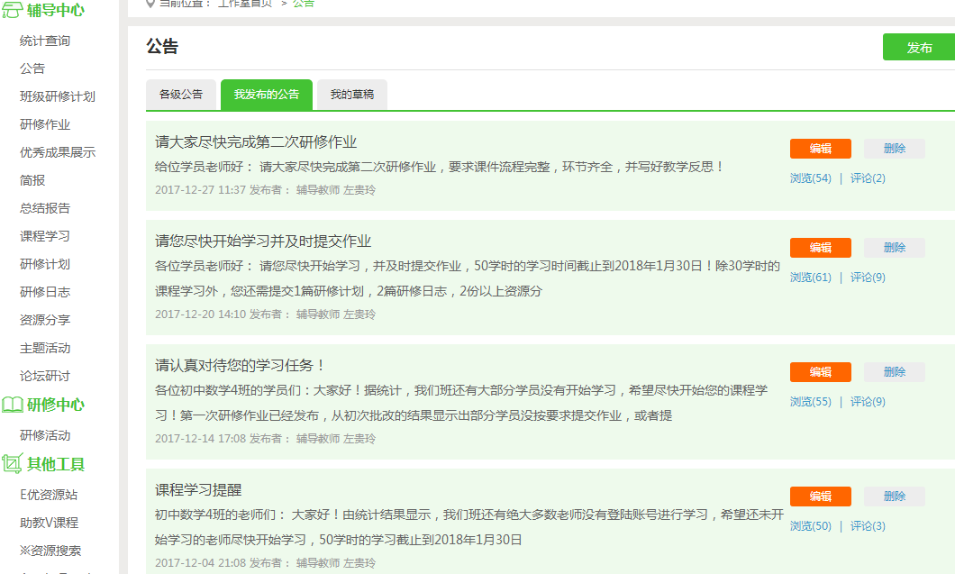

**辅导员老师随时查看学员们提交的个人研修计划，并提醒大家及时学习！**

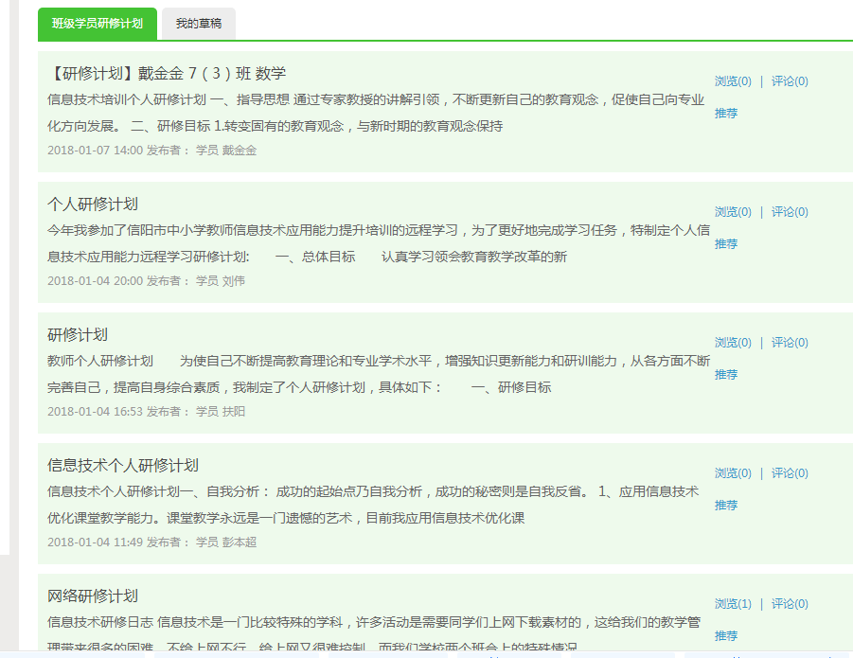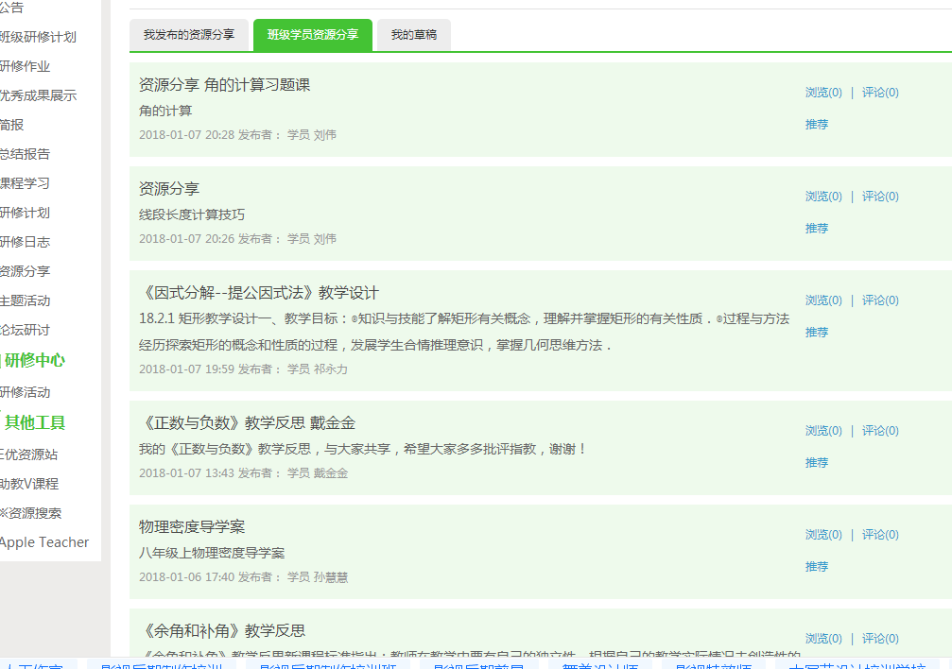

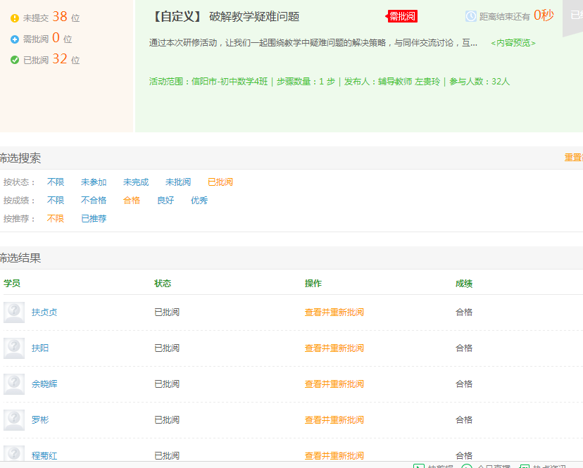

**辅导员及时批阅作业，书写评语！**